巴南区2025年10月城市供水水质抽样监测公示
现将2025年10月新大江水厂出厂水、管网水、二次供水常规指标结果公布如下：
1、新大江水厂出厂水常规指标
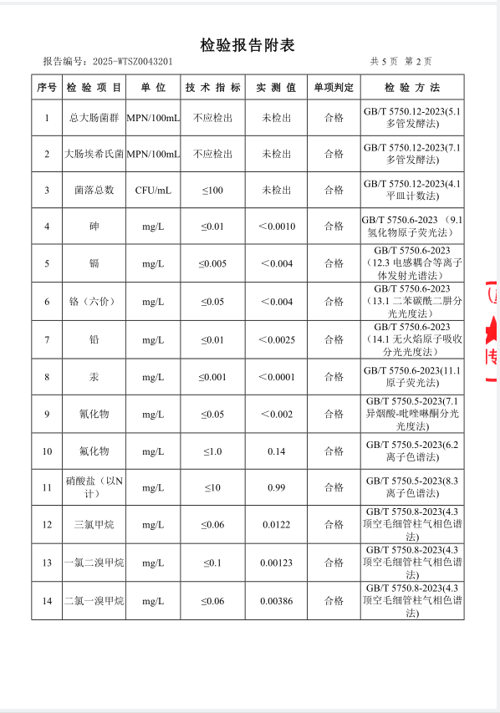

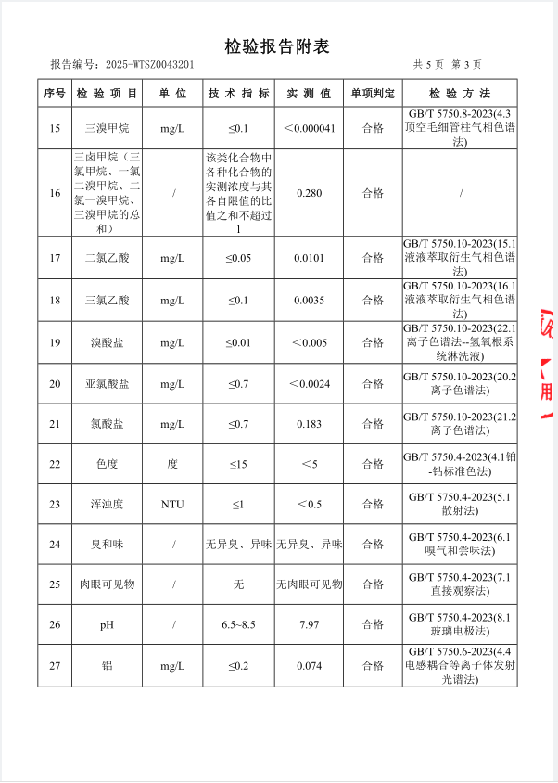

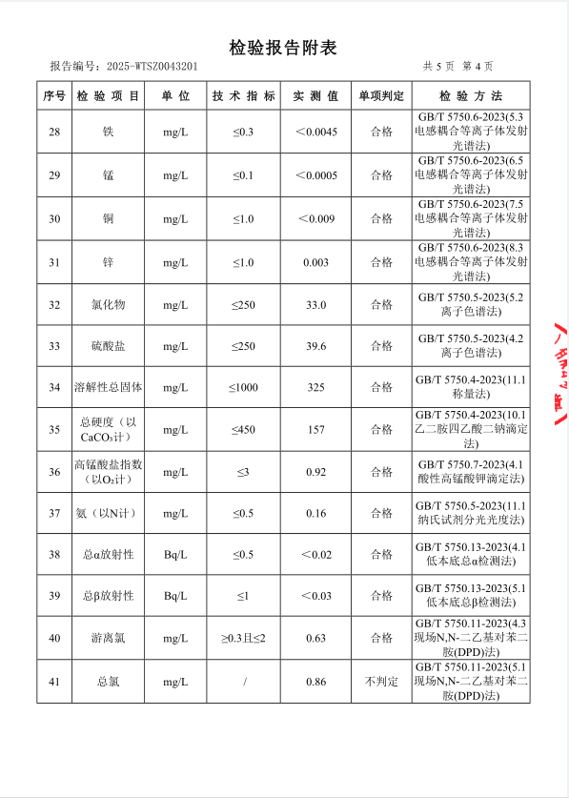

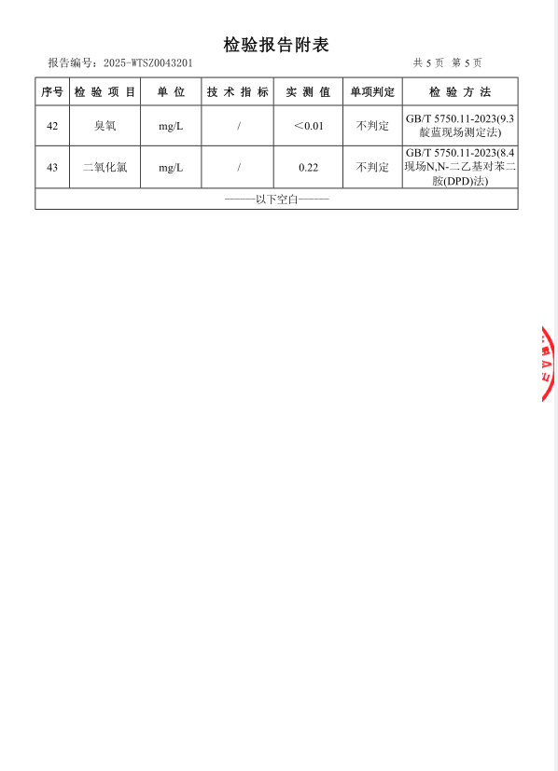

- 新大江水厂管网水常规指标
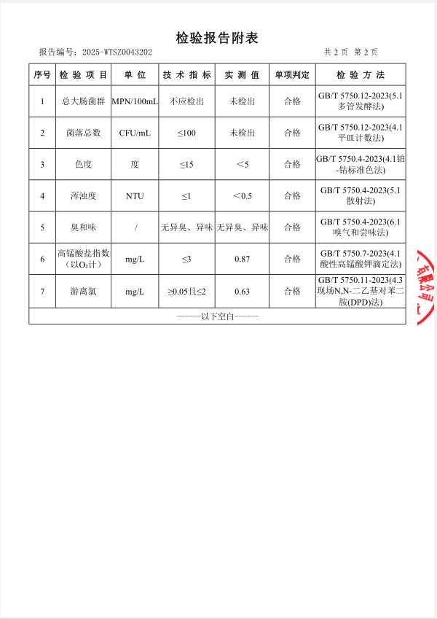

3、二次供水常规指标
佳兆业广场二次供水
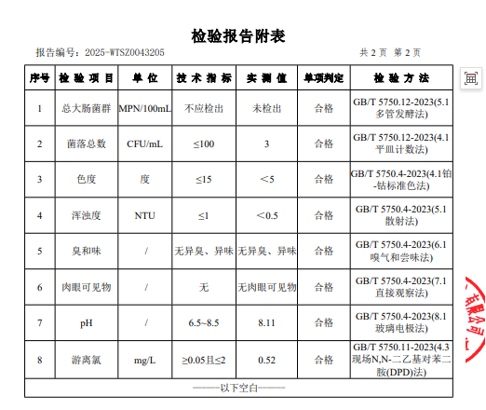
江尚怡景二次供水
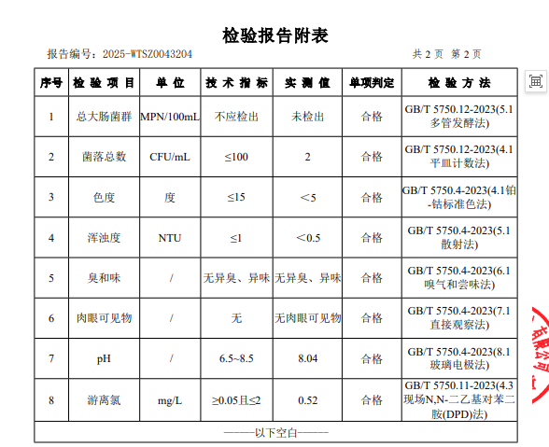
金源御府二次供水
